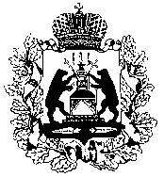

АДМИНИСТРАЦИЯ МОЛВОТИЦКОГО СЕЛЬСКОГО
ПОСЕЛЕНИЯ

РАСПОРЯЖЕНИЕ

30.09.2014 № 35-рг

с.Молвотицы

О внесении изменений в распоряжение Администрации Молвотицкого сельского поселения от 27.12.2013 № 47-рг

1. Внести изменения в распоряжение Администрации Молвотицкого сельского поселения от 27.12.2013 № 47-рг «О закреплении полномочий администратора доходов бюджета Молвотицкого сельского поселения за Администрацией Молвотицкого сельского поселения», дополнив строкой следующего содержания:
Код | Наименование
443 2 02 02999 10 8049 151 | Прочие субсидии бюджетам поселений

2. Довести распоряжение до сведения Управления Федерального казначейства по Новгородской области.
3. Разместить на официальном сайте Администрации Молвотицкого сельского поселения в сети Интернет.
Глава
сельского поселения Н.В.Никитин

